Wirtualny sprzedawca

Spis treści

Dziedzina problemowa 2

Cel 2

Zakres odpowiedzialności systemu 2

Użytkownicy systemu 2

Wymagania użytkownika 2

System przechowuje informacje dotyczące 2

Oczekuje się, że system będzie umożliwiał użytkownikom 4

System powinien spełniać następujące warunki 4

Wymagania funkcjonalne 5

Diagram przypadków użycia 5

Diagram aktywności 6

Diagram kontekstowy 7

Analityczny diagram klas 8

Wymagania niefunkcjonalne 9

Przypadki użycia 10

Powielony diagram aktywności przypadków użycia 10

Scenariusz przypadku „Utworzenie zamówienia” wraz z przypadkiem „Dodanie karty płatniczej” 11

Diagram aktywności 12

Diagram stanu 12

Diagram interakcji 13

Projekt interfejsu dla przypadku użycia 14

Skutki analizy dynamicznej 16

Poprawiony diagram analityczny 16

Omówienie skutków 16

Decyzje projektowe 16

Diagram projektowy 17

Opis przyszłej ewolucji systemu 17

Słownik 17

# Dziedzina problemowa

Z powodu kwarantanny wiele lokali zostało zamkniętych, a pracownicy nie mogą wypełniać swoich obowiązków. Z tego powodu zaistniała potrzeba na umożliwienie lokalom dalszego funkcjonowania spełniając normy bezpieczeństwa, takie jak dostawy bezkontaktowe.

# Cel

Przyśpieszenie transakcji oraz ograniczenie kontaktu z innymi ludźmi poprzez zastąpienie kasjerów stacjonarnych aplikacją w barach na wynos, stacjach benzynowych i wszędzie tam gdzie opłacamy usługę lub kupujemy produkt nie musząc wchodzić w kontakt ze sprzedawcą. Pozwali to utrzymać działanie restauracji, barów oraz drobnych sklepów spożywczych w okresie ścisłej kwarantanny.

# Zakres odpowiedzialności systemu

System powinien pozwalać użytkownikom dokonywać zakupów, tworzyć zamówienia (uwzględniając produkty lub usługi) oraz opłacać je, a pracownikom potwierdzać zamówienia (które mogą zostać zrealizowane).

# Użytkownicy systemu

* Pracownicy lokalu:
  + Operator
  + Realizator
* Edytor
* Użytkownik zarejestrowany
* Gość

# Wymagania użytkownika

### System przechowuje informacje dotyczące

* Klientów
* Pracowników lokalu
* Audytorów
* Lokalów
* Ofert
* Zamówień

|  |  |  |
| --- | --- | --- |
| Klient | Dane personalne | imię |
| nazwisko |
| numer telefonu |
| adres email |
| Dane logowania | login |
| hasło |
| Dane płatnicze | numer karty |
| typ karty |
| CVC |
| data wygaśnięcia |
| Historia zamówień | zamówienia |
| Pracownik lokalu | Dane personalne | imię |
| nazwisko |
| numer telefonu |
| adres email |
| Dane logowania | login |
| hasło |
| Edytor | Dane personalne | imię |
| nazwisko |
| numer telefonu |
| adres email |
| Dane logowania | login |
| hasło |
| Lokal | Dane spółki | nazwa |
| branża |
| Dane lokalu | ulica |
| numer |
| kod pocztowy |
| miejscowość |
| oferta |
| Oferta | Dane oferty | edytor |
| audytor |
| data utworzenia |
| data opublikowania |
| Dane pozycji | nazwa |
| cena |
| Zamówienie | Dane realizacyjne | data utworzenia |
| data realizacji |
| status |
| operator |
| realizator |
| klient |
| lokal |
| Dane oferty | pozycje oferty |
| kwota |

### Oczekuje się, że system będzie umożliwiał użytkownikom

* Przeglądanie oferty – wszyscy
* Rejestrację – gość
* Dodanie karty – klient
* Utworzenie zamówienia – klient
* Zgłaszanie niezgodności zamówienia – klient
* Odczytywanie historycznych zamówień – klient
* Potwierdzenie realizacji zamówienia – pracownik lokalu
* Zarządzanie zamówieniami – operator
* Generowanie raportów sprzedaży – operator
* Zarządzanie pracownikami lokalu – operator
* Zarządzanie ofertą – edytor

### System powinien spełniać następujące warunki

* Dla serwera:
  + Obsługuje jednocześnie minimum 100 zapytań
  + Tworzy regularnie kopie zapasowe
  + Dane wrażliwe są szyfrowane
  + Podczas awarii powinien być naprawiony w ciągu 24h
* Dla klienta mobilnego:
  + Logo firmy w lewym górnym rogu
  + Możliwość wyboru szaty graficznej
  + Regularne aktualizacje bezpieczeństwa
  + Aktualizacje wdrażane stopniowo
  + GUI w wielu językach

# Wymagania funkcjonalne

### Diagram przypadków użycia

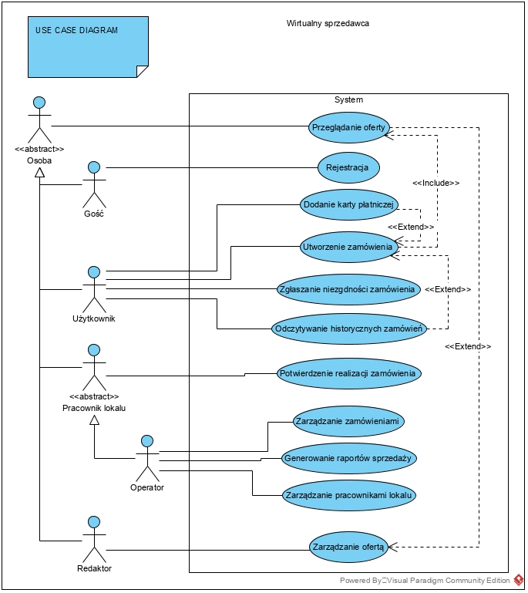

Diagram aktywności

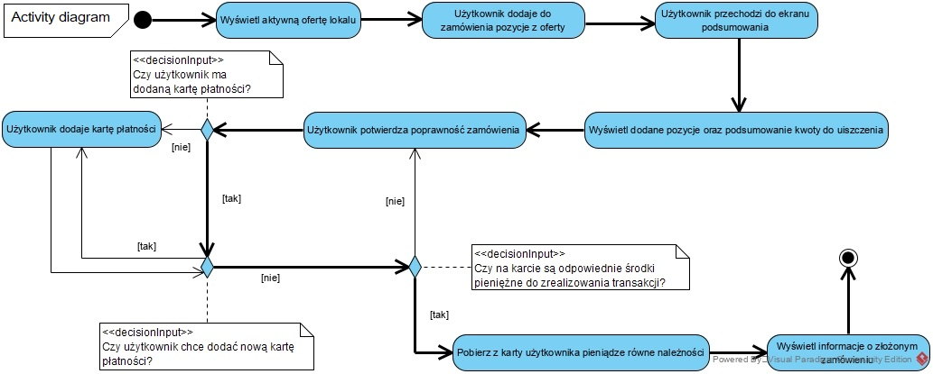

|  |  |
| --- | --- |
| Nazwa przypadku użycia | Utworzenie zamówienia |
| Warunek początkowy | Użytkownik jest zalogowany oraz posiada co najmniej jedną kartę płatniczą  Użytkownik znajduje się w zasięgu lokalu |
| Główny przepływ zdarzeń | 1. Przypadek użycia zostaje uruchomiony przez użytkownika 2. System wyświetla aktywną ofertę danego lokalu 3. Użytkownik dodaje do swojego zamówienia pozycje z oferty 4. Użytkownik kończy dodawanie pozycji poprzez przejście do ekranu podsumowania 5. System wyświetla aktualny koszyk użytkownika w formie podsumowania, wraz z sumą kwoty do uiszczenia 6. Użytkownik potwierdza wprowadzone pozycje 7. System pobiera z karty użytkownika pieniądze za zamówienie 8. System informuje o złożeniu zamówienia |
| Alternatywny przepływ zdarzeń | 6a. Użytkownik dodaje nową kartę płatności  6b. Użytkownik wybiera kartę z jakiej chce dokonać opłaty za zamówienie  7a. Na karcie nie ma dostępnych środków, system wyświetla odpowiednią informację i cofa przepływ zdarzeń do punktu 5 |
| Zakończenie | W dowolnej chwili |
| Warunek końcowy | W przypadku utworzenia zamówienia, do systemu wprowadzone zostaje zgłoszenie wraz z zawieranymi pozycjami |

### Diagram kontekstowy

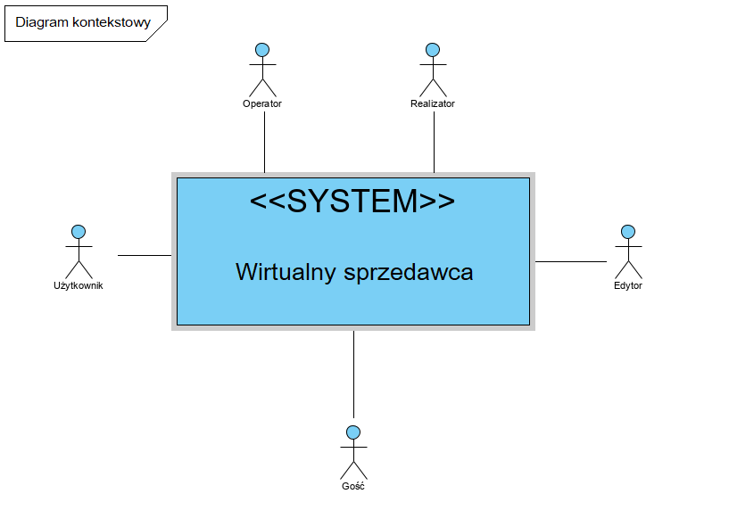

# Analityczny diagram klas

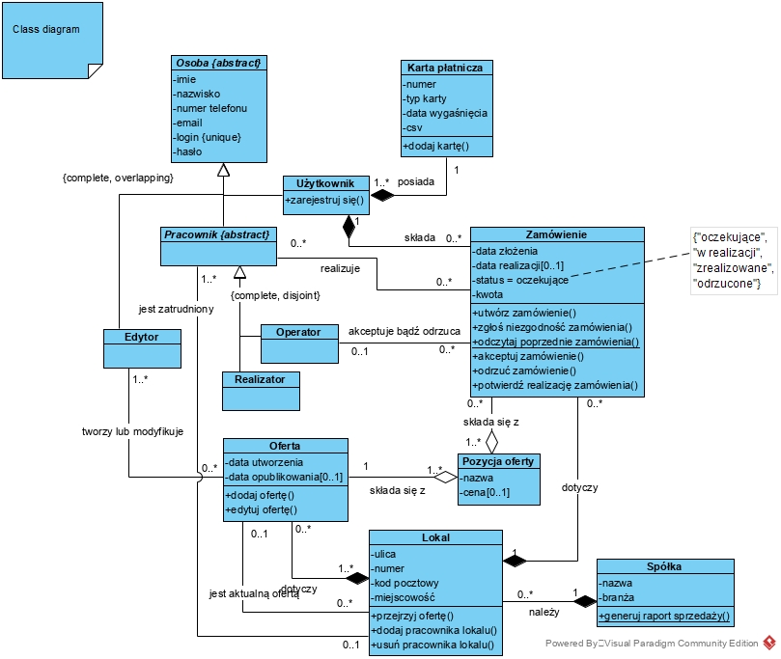

# Wymagania niefunkcjonalne

* Dla serwera:
  + Obsługuje jednocześnie minimum 100 zapytań:
    - Baza danych oparta na MSSQL a całość na dwóch oddzielnych maszynach z Windows Server 2016 lub nowszym. Maszyny o minimalnej konfiguracji 8 GB RAM i 16 rdzeni o taktowaniu 2 GHz
  + Tworzy regularnie kopie zapasowe:
    - Co tydzień pełna kopia
    - Codziennie kopia różnicowa
  + Dane wrażliwe są szyfrowane:
    - Algorytm SHA256
  + Podczas awarii powinien być naprawiony w ciągu 24h
    - Spełniana jest norma niezawodności PN-IEC 60300
* Dla klienta mobilnego:
  + Logo firmy w lewym górnym rogu:
    - W formie przycisku menu
  + Możliwość wyboru szaty graficznej:
    - Dostępne dwa motywy, jasny oraz ciemny
  + Regularne aktualizacje bezpieczeństwa:
    - Aplikacja spełnia normy bezpieczeństwa ISO/IEC 27001
  + Aktualizacje wdrażane stopniowo:
    - Aktualizacja dziennie pokrywa maksymalnie 10% wszystkich użytkowników
  + GUI w wielu językach:
    - Polski
    - Angielski
    - Rosyjski

# Przypadki użycia

## Powielony diagram aktywności przypadków użycia



## Scenariusz przypadku „Utworzenie zamówienia” wraz z przypadkiem „Dodanie karty płatniczej”

|  |  |
| --- | --- |
| Nazwa przypadku użycia | Utworzenie zamówienia |
| Warunek początkowy | Użytkownik jest zalogowany oraz posiada co najmniej jedną kartę płatniczą  Użytkownik znajduje się w zasięgu lokalu |
| Główny przepływ zdarzeń | 1. Przypadek użycia zostaje uruchomiony przez użytkownika 2. System wyświetla aktywną ofertę danego lokalu 3. Użytkownik dodaje do swojego zamówienia pozycje z oferty 4. Użytkownik kończy dodawanie pozycji poprzez przejście do ekranu podsumowania 5. System wyświetla aktualny koszyk użytkownika w formie podsumowania, wraz z sumą kwoty do uiszczenia 6. Użytkownik potwierdza wprowadzone pozycje 7. System pobiera z karty użytkownika pieniądze za zamówienie 8. System informuje o złożeniu zamówienia |
| Alternatywny przepływ zdarzeń | 6a. Użytkownik dodaje nową kartę płatności  6b. Użytkownik wybiera kartę z jakiej chce dokonać opłaty za zamówienie  7a. Na karcie nie ma dostępnych środków, system wyświetla odpowiednią informację i cofa przepływ zdarzeń do punktu 5 |
| Zakończenie | W dowolnej chwili |
| Warunek końcowy | W przypadku utworzenia zamówienia, do systemu wprowadzone zostaje zgłoszenie wraz z zawieranymi pozycjami |

Scenariusz rozpoczyna się w momencie kiedy zalogowany użytkownik chce dokonać zakupu z lokalu.

Użytkownik przeglądając ofertę lokalu wybiera interesujące go pozycje. Spowoduje to dodanie tych pozycji do koszyka.

Gdy użytkownik zdecyduje o chęci sfinalizowania zakupu, przechodzi do podsumowania, na którym widzi wybrane przez siebie pozycje wraz z kwotą łączną, a system sprawdza poprawność zamówienia.

Sprawdzanie poprawności zamówienia polega na upewnieniu się że lokal wciąż posiada w ofercie odpowiednie produkty, w celu wyeliminowania kupna wycofanej w międzyczasie pozycji.

Potwierdzając finalizowanie zakupu użytkownik przechodzi do ekranu płatności, na którym wybrać musi kartę z której chce opłacić zakup.

Jeśli użytkownik nie ma dodanej karty płatniczej musi ją dodać przed przejściem do następnego kroku, w innym przypadku działanie to jest opcjonalne. Dodanie karty płatności polega na wyświetleniu formularza na numer karty, datę ważności oraz kod CVC. Przed zapisaniem karty w bazie system weryfikuje poprawność wpisanych informacji, następnie blokuje na krótką chwilę 10 groszy na karcie w celu przetestowania działania karty.

Po wybraniu odpowiedniej opcji płatności system ponownie sprawdza poprawność zamówienia, zapisuje jego dane w systemie, a następnie obciąża kartę klienta zadaną kwotą. Po pobraniu płatności aplikacja wyświetla potwierdzenie i prognozowany czas wykonania usługi.

## Diagram aktywności

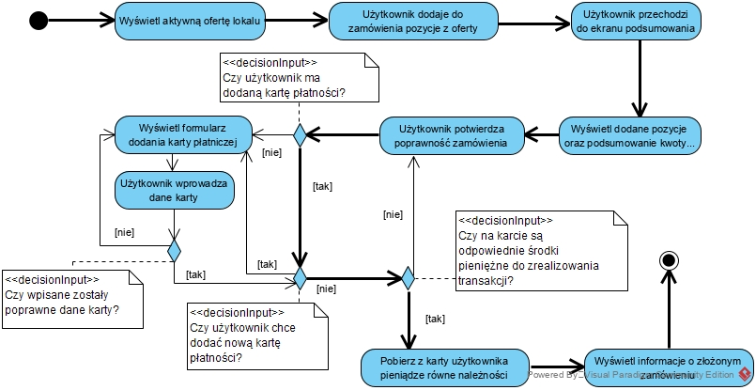

## Diagram stanu

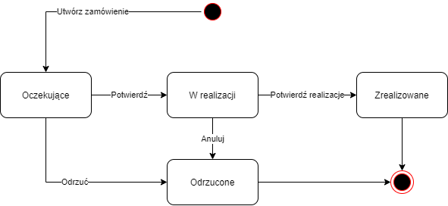

## Diagram interakcji

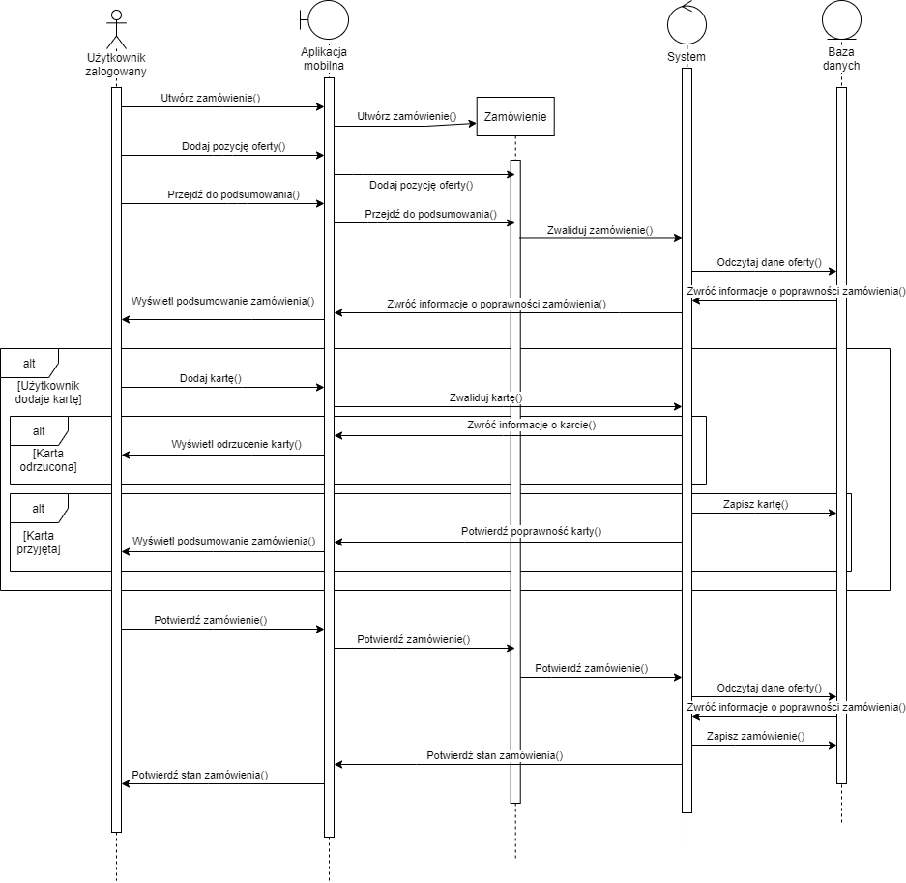

## Projekt interfejsu dla przypadku użycia

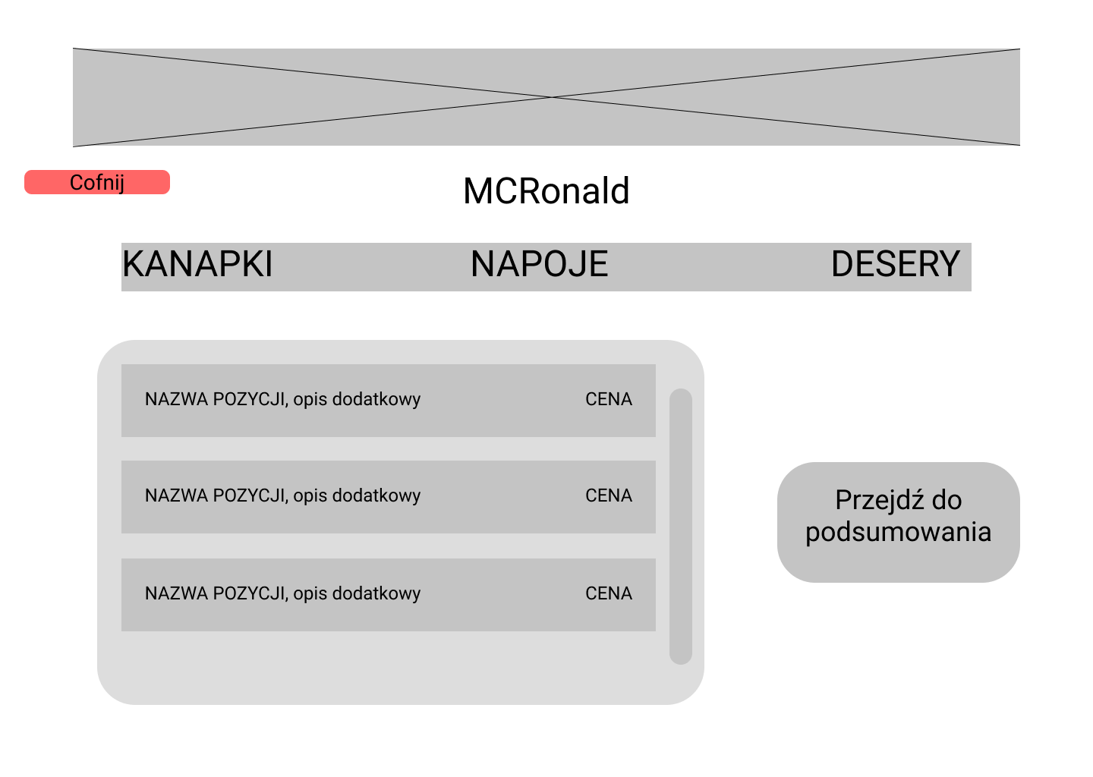

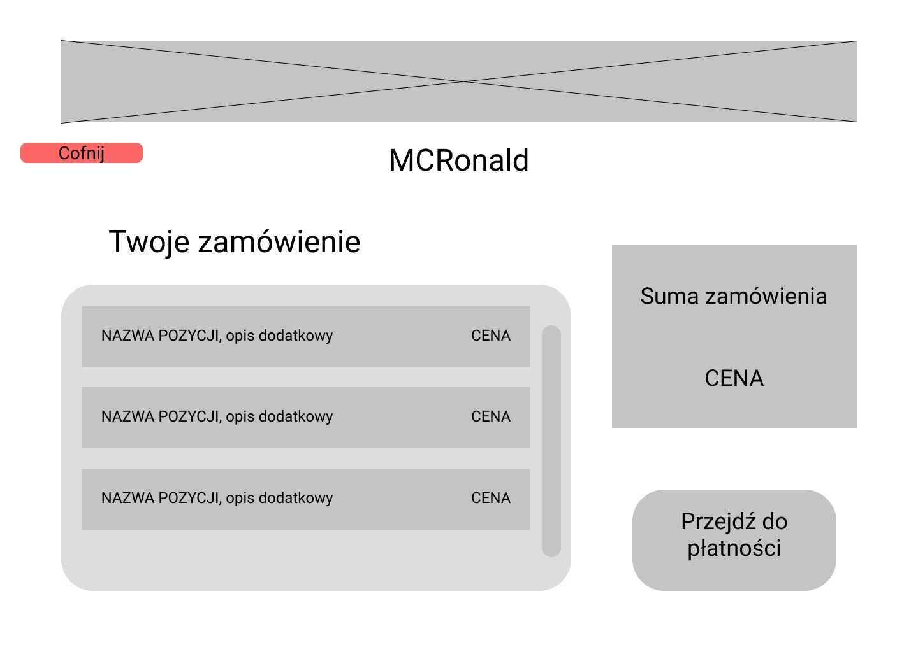

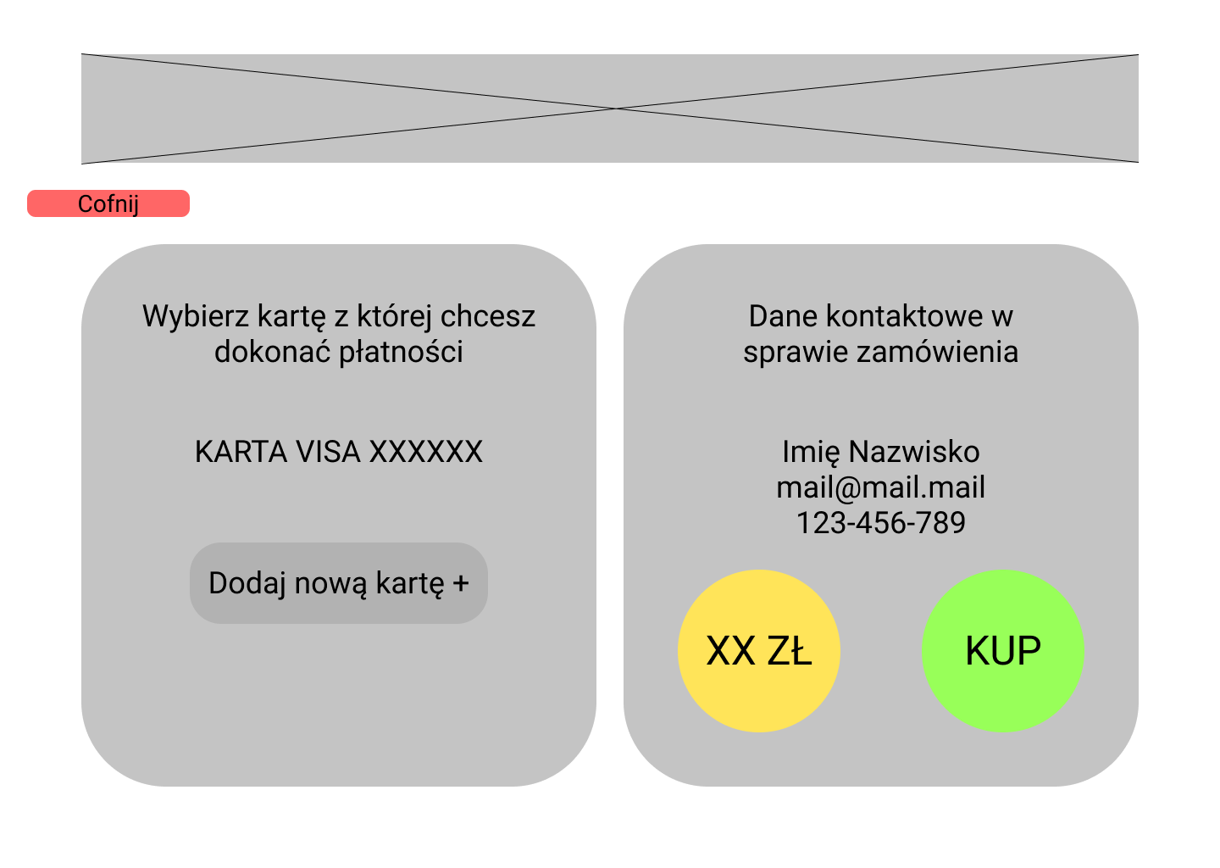

# Skutki analizy dynamicznej

## Poprawiony diagram analityczny

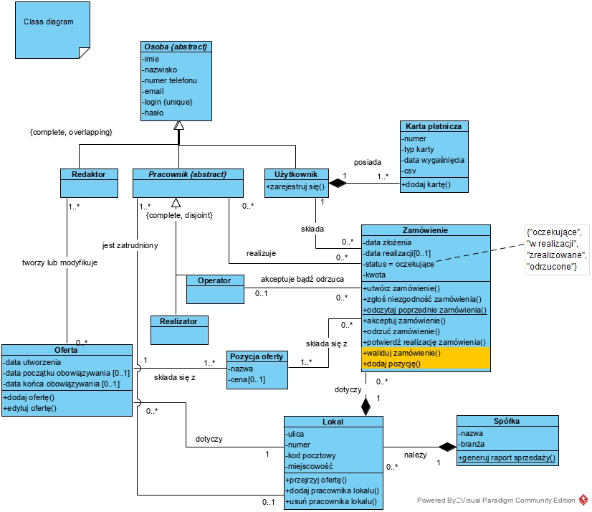

## Omówienie skutków

Po dokładnym przeanalizowaniu scenariusza okazało się, że w projekcie brakuje bardzo ważnej metody w klasie Zamówienie – walidowania. Metoda jest bardzo ważna, uruchamiana jest aż dwa razy zanim zamówienie zostanie zapisane w bazie danych.

Zabrakło również metody dodawania pozycji oferty do zamówienia, co znacząco ułatwi implementację projektu.

# Decyzje projektowe

Ze względu na ograniczenia narzucone przez język programowania i sposób przechowywania informacji w bazach relacyjnych, klasy projektu odpowiadające za użytkowników systemu musiały zostać spłaszczone do jednej klasy – Osoba. Overlapping wymusił skorzystanie ze sposobu implementacji opartym na enumach, czyli każdy obiekt klasy Osoba przypisaną ma listę z wartościami typu enum określającymi typ użytkownika. Ze względu na dodatkowe dziedziczenie disjoint pomiędzy operatorem a realizatorem, zostanie zastosowane ograniczenie, polegające na zablokowaniu możliwości dodania dwóch roli z tego dziedziczenia do jednej osoby. Status zamówienia również zostanie zaimplementowany jako typ enum.

# Diagram projektowy

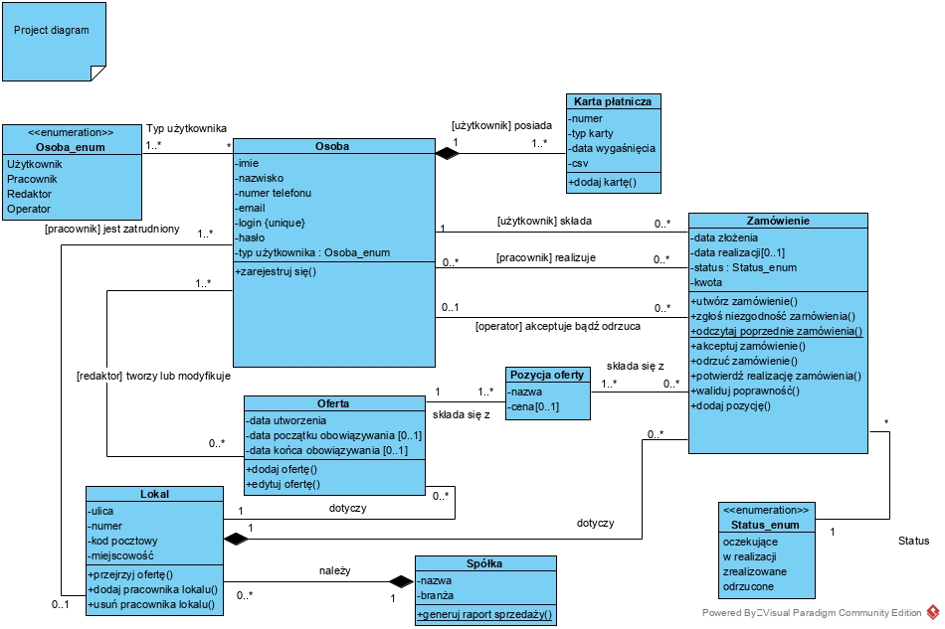

# Opis przyszłej ewolucji systemu

Jeśli projekt zostanie zaakceptowany przez społeczność, planowany jest rozwój w stronę:

* Większa ilość języków
* Możliwość wybrania między motywami ciemnym i jasnym
* Dodanie typu użytkownika administrator – zajmowałby się administrowaniem spółki, jej lokalami i pracownikami wewnątrz nich

# Słownik

Operator: Pracownik o podwyższonych uprawnieniach, kierownik lokalu lub oddelegowany przez niego pracownik. Jego zadaniem jest akceptowanie bądź odrzucanie zamówień wysyłanych przez klientów, oraz wybieranie aktywnej oferty.

Oferta: Spis pozycji składających się na ofertę danego lokalu, ofert dla jednego lokalu może istnieć kilka ale tylko jedna jest aktywna.

Redaktor (Edytor w starej części dokumentacji): Użytkownik którego zadaniem jest utworzenie oraz modyfikacja ofert lokali.